**Rentgen-fluorescenční spektrometrie (XRF)**

***Princip***

Rentgen-fluorescenční analýza je metoda k určování prvkového složení materiálů. Při ozařování materiálu vysokoenergetickým RTG-zářením dochází k jejich interakci. Je-li energie záření vyšší než ionizační energie atomů obsažených v materiálu, může docházet k ionizaci. Vzhledem k vysoké energii RTG záření dochází k vyražení elektronů z vnitřních orbitalů atomu, což způsobí nestabilitu atomu. Elektrony z vyšších energetických hladin proto následně přeskakují na uvolněná místa, přičemž dochází k uvolnění energie, která je rovna energetickému rozdílu zúčastněných orbitalů (obr. 1). Toto záření je tedy charakteristické pro každý jednotlivý typ atomu, tedy chemický prvek, s nímž RTG-záření interagovalo. Toto záření je následně analyzováno ve spektrometru a z výsledného energetického spektra lze získat informace o chemickém složení materiálu v místě měření.

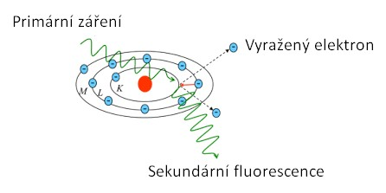

**Obr. 1 Schéma procesu fluorescence [1]**

Laboratorní XRF obvykle pracuje ve vakuu a umožňuje přesné stanovení homogenních práškových vzorků. Pro neinvazivní průzkum *in situ* se však využívají mobilní XRF analyzátory (obr. 2), které nevyžadují žádnou přípravu vzorku a umožňují měření na vzduchu a rychlou předběžnou bodovou analýzu na různých místech analyzovaných předmětů. Současným tématem v XRF spektrometrii je také mikroanalýza (μ-XRF) nebo naopak makroskopické skenování (MA-XRF), které umožňuje získávání prvkových map z velké plochy. Nevýhodou mobilních spektrometrů je nižší rozlišení zejm. pro lehké prvky, jejichž signál má nižší energii. Obecně lze těmito určit prvky od hořčíku výše. Další nevýhodou je vysoká pevná energie budícího zdroje, čímž paprsek pronikne do větší hloubky materiálu. Není tedy možné provádět analýzy tenkých povrchových vrstev a je nutné brát toto omezení v potaz při interpretaci výsledků (např. u pokovených předmětů).

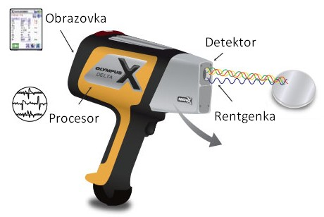

**Obr. 2 Schematické znázornění ručního XRF spektrometru [2]**

***Instrumentace***

Ruční energiově-disperzní XRF spektrometr Delta Premium (Innov-X Systems, US) je vybaven 4W rentgenkou, SDD detektorem a Rh anodou (40 kV). Měřicí bod má průměr přibližně 3 mm. Čas jednoho měření závisí na potřebě uživatele. Při provádění analýzy *in situ* bez použití stojanu se se běžně nastavuje doba analýzy 10 – 30 s podle náročnosti terénu a situaci předmětu. Při použití stojanu je lepší pro přesnější výsledky nastavit čas na 60 s, přičemž lze využít navíc ještě automatické opakování analýzy.

**Spektroskopie laserem buzeného plazmatu (LIBS)**

***Princip***

Spektroskopie laserem buzeného plazmatu (LIBS = Laser Induced Breakdown Spectroscopy) je metoda atomové emisní spektrometrie, která využívá záření mikroplazmatu, vznikajícího po interakci fokusovaného laserového svazku se vzorkem.

Laserový pulz dopadající na povrch vzorku způsobí prudké zahřátí materiálu a následnou ablaci, při které dochází k uvolnění malého množství materiálu (řádově desítky až stovky ng) a ke vzniku mikroplazmatu jehož záření je následně snímáno a spektrometricky vyhodnoceno. Po skončení laserového pulzu dochází k rozpínání mikroplazmatu a emisi kontinuálního brzdného záření. Po době řádově několika set nanosekund se začne mikroplazma významně ochlazovat, intenzita brzdného záření klesá a ve spektru zůstanou již pouze charakteristické emisní čáry iontů nebo atomů. Na základě přiřazení čar jednotlivým prvkům je možné stanovit chemické složení vzorku (obr. 5).

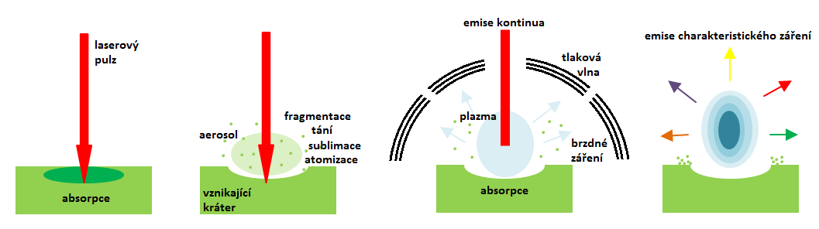

**Obr. 3 Schéma procesů ve spektroskopii laserem buzeného plazmatu [5]**

Metoda nevyžaduje žádnou přípravu vzorku a je možné ji používat na vzduchu při atmosférickém tlaku. S výhodou lze používat i dálkové formy, tzv. remote LIBS využívající optického vlákna nebo stand-off LIBS s teleskopem. Metoda je mikrodestruktivní, a lze ji tedy využít v případech, kdy při použití jiných technik dochází ke znehodnocení vzorků v průběhu analýzy nebo není-li vůbec možný odběr vzorku v první řadě.

Vzhledem k jednoduchosti použití a nízké destruktivitě lze pomocí LIBS také vytvářet hloubkové profily (obr. 2), či povrchové mapy (obr. 3) a sledovat tak dvourozměrné i trojrozměrné rozložení prvků. V případě hloubkového profilu je laserový pulz vysílán opakovaně do jednoho místa, po každém pulzu je snímáno spektrum a následně se sleduje závislost intenzity záření na počtu pulzů pro zájmové prvky. Hloubkové profilování se využívá například pro rozlišení jednotlivých vrstev u vrstevnatých vzorků. Při povrchovém mapování sleduje laser předem určený rastr, přičemž do každého bodu rastru je vyslán jeden pulz a následně je snímáno spektrum. Jednotlivé prvky přítomné v mapovaném povrchu lze odlišit barevně a vytvořit tak přehledné mapy jejich rozložení.

|  |  |
| --- | --- |
| Graf 146 B 4 depth profile.jpg |  |
| **Obr. 4 Ukázka hloubkového profilu třívrstvého vzorku** | **Obr. 5 Ukázka povrchové mapy** |

***Instrumentace***

Modifikovaný ablační systém New Wawe UP-266 MACRO (Obr. 4) je vybaven pevnolátkovým laserem Nd:YAG využívajícím čtvrtou harmonickou frekvenci (~ 266 nm) a držákem pro upevnění pevných vzorků. Vzorek je snímán kamerou a držákem vzorku je možno pomocí softwaru pohybovat v osách x a y, což umožňuje skenování povrchu zkoumaného materiálu. Nevyužívá – li se ablační cely, probíhá měření vzorků na vzduchu pod atmosférickým tlakem. Emise mikroplazmatu je pomocí optického vlákna snímána a přenášena do monochromátoru typu Czerny-Turner (Jobin Yvon, TRIAX 320, Francie) a detekována pomocí detektoru s intenzifikovanou CCD (iCCD) kamerou (PI-MAX 3, Princeton Instruments, USA). Signál je následně vyhodnocen jako závislost intenzity záření na vlnové délce a lze jej dále zpracovávat pomocí počítačových programů.

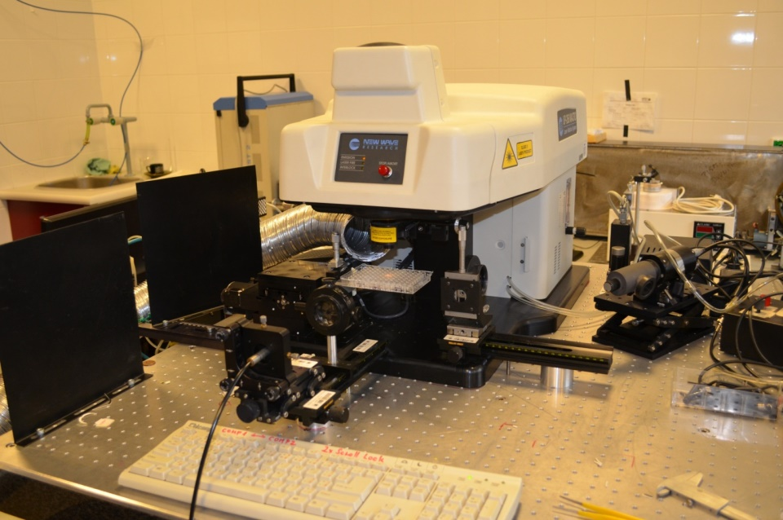

**Obr. 6 New Wawe UP-266 MACRO**

***Zdroje:***

[1] *Nanospec handheld XRF* [online]. [zobrazeno 2017-12-06]. Dostupné z:

<http://www.handheldxrf.com.au/technology_handheld_xrf.php>

[2] *DELTA Education & Research Handheld XRF Analyzer* [online]. [zobrazeno 2017-12-06]. Dostupné z: <https://www.olympus-ims.com/en/xrf-xrd/delta-handheld/delta-r-and-d/>

[3] J. Hradilová, D. Hradil, Neinvazivní průzkum malířských výtvarných děl radiografickými a rentgen-fluorescenčními metodami, Akademie výtvarných umění, Praha, Česká republika, 2015.

[4] *X-ray fluorescence* [online]. [zobrazeno 2017-12-06]. Dostupné z:

<https://en.wikipedia.org/wiki/X-ray_fluorescence>

[5] *What is LIBS?* [online]. [zobrazeno 2016-09-05]. Dostupné z:

<http://www1.uwindsor.ca/people/rehse/15/what-is-libs>

[6] *Fyzikální princip LIBS* [online]. 2014-11-09 [zobrazeno 2016-10-10]. Dostupné z:

<http://libs.fme.vutbr.cz/index.php/teorie/fyzikalni-princip-libs-zaklady>